管理体系审核记录表
过程与活动、  抽样计划 | 涉及  条款 | 受审核部门：市场开发部 主管领导：李耀宗 陪同人员：陈飞燕 | 判定
过程与活动、  抽样计划 | 涉及  条款 | 审核员：李俐、强兴 审核时间：2020.4.3 | 判定
过程与活动、  抽样计划 | 涉及  条款 | 审核条款：  Q: 5.3、6.2、8.1、8.2（8.2.1、8.2.2、8.2.3、8.2.4）、8.4、85.1、8.5.2、8.5.3、8.5.4、8.5.5、9.1.2，  E: 5.3、6.2、6.1.2、8.1、8.2，  O：5.3、6.2、6.1.2、8.1、8.2， | 判定
岗位职责和权限 | QEO：5.3 | 部门负责人：李耀宗  询问主要职责：  1)收集、汇总、分析各行业、客户、竞争对手及目标市场相关资料信息，及时、准确地了解外部环境的变化，支撑营销战略实施及相关环境、职业健康安全管理活动的实施与执行。  2)负责组织顾客要求的评审，与用户签订产品销售合同，组织计价核价，回收款项。  3)组织开展产品报价与分析工作，为提高产品的市场竞争力提供基础信息。  4)收集保存客户相关资料，建立并完善客户档案。做好对顾客财产的管理工作。  5)组织进行供方及外包方的选择、评价，确保选择合适的供应商及外包方；定期对供方及外包方的供货质量进行考核、评价，以满足采购控制要求。  6)负责汇总编制采购信息，明确采购内容；负责与供方及外包方签订采购/委托合同。  7)负责公司销售产品的交付，并定期进行顾客回访，进行售后服务；  8)负责调查顾客满意度信息，并组织进行统计分析。了解客户需求并及时反馈给相关部门。  部门职责清晰、明确。市场开发部负责人能基本阐述本部门的主要职责。
目标及其实现的策划 | QEO：6.2 | 市场开发部的目标是：  1）检测报告及时交付率100%；  2）产品检测报告一次交付合格率100%；  3）顾客满意度不低于90%；  4）顾客投诉及时处理率100%；  5）噪声、污水排放符合所在地标准；  6）避免危险有害废弃物违规排放，按规定对其分类处理率100%；  7）适用环境及职业健康安全法规和其他要求符合率100%；  8）重大环境污染事故为零；  9）确保相关方在环保及职业健康安全方面零投诉；  10）年度火灾和重大安全事故（死亡、重伤）发生率为零；  11）年度轻伤事故发生率控制低于1起。  2019.12.25考核情况：经查已完成。
运行的策划和控制 | Q8.1 | 1、产品/服务：智能设备、工业设备、机电产品、电子产品、仪器仪表的计量检测、销售；计量仪器仪表的维修及技术服务；产业计量、环保节能技术软件的研发。，制定了质量目标。  2、规定了检测、维修、销售的流程： 接收用户订单→签订合同→按照合同要求开始检测任务/合同相关需求—出具检测报告→收费明细单→开具发票→合同款项回收→合同完成  3、编制了销售工艺文件：《与顾客沟通过程控制程序》、《采购管理控制程序》、《销售和服务提供控制程序》等。  4、收集了相关法律法规：质量法、公司法、合同法等。  5、检测、维修、销售及技术服务设施：便携式检测设备、电脑、汽车、笔记本、打印机、传真机等，基本满足要求。  6、质量记录：检测原始记录多份。
顾客沟通 | Q8.2.1 | 市场开发部负责人介绍沟通方式主要是电话、传真、资料传递、公司网站、宣传页等形式宣传本公司有关产品及公司的有关信誉等。  针对合同洽谈、签订、履行过程中的问题，及时电话联系，明确各自的要求，执行合同。  目前沟通效果良好。
与产品和服务有关要求的确认、与产品有关要求评审 | Q8.2.2、 Q8.2.3 | 市场开发部经理介绍：通过招标会、市场调查、客户的走访、电话、传真了解市场的需求状态。  主要业务以招标文件、订单、合同、电话、邮件、传真等形式确定与产品有关的要求，均已保存或进行相应的记录。对顾客的要求由市场开发部内勤直接对顾客要求进行识别、确认，对于存在的问题直接提出和顾客进行交流沟通，在合同签订前在公司微信群内对合同的要求进行评审。  李耀宗经理介绍，企业收到客户需求后，市场开发部门内勤人员确认是上门检测校准还是送公司检测校准，质量技术部、专业计量室部门负责人和总经理予以评审，没有异议可以满足要求后才签订购销合同，合同经总经理或其授权人签字并加盖企业公章视同经过合同评审，然后回传给客户作为可以满足要求的承诺，合同评审均是在合同回传给客户之前进行。  抽查：  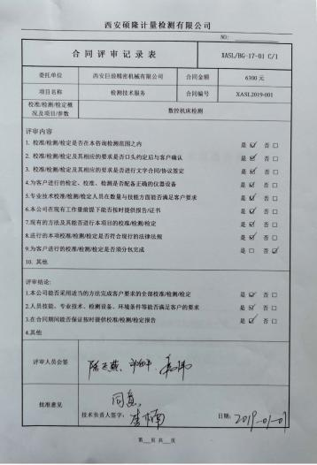  - 合同编号：XASL-2019-001， 2019.1.1与西安巨浪精密机械有限公司签订《数控加工设备检测技术服务合同》，技术服务内容：数控加工设备位置精度等检测。  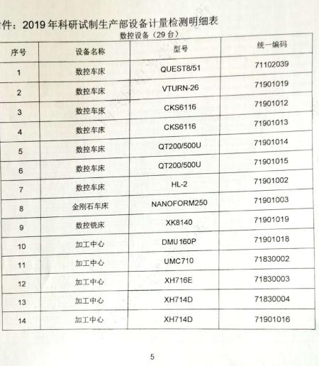  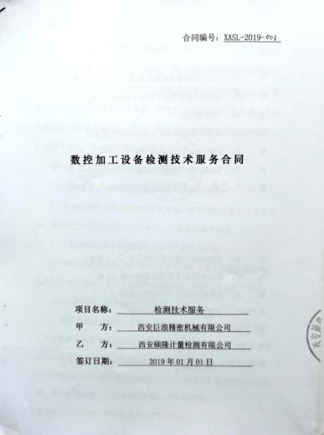  - 合同编号：CYQFW2019-011 ，2019.6.10与中国石油天然气股份有限公司长庆油田分公司（第七采油厂）签订的《第七采油厂2019年数字化技术服务大队校验设备检测技术服务合同》。技术服务内容：负责数字化服务大队仪器仪表的校验等。  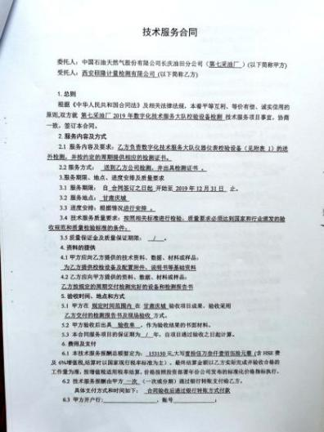  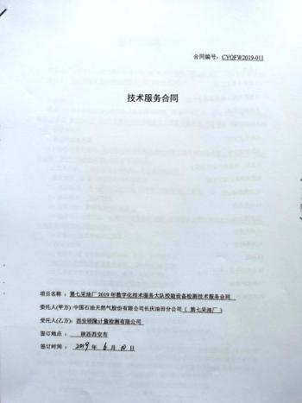  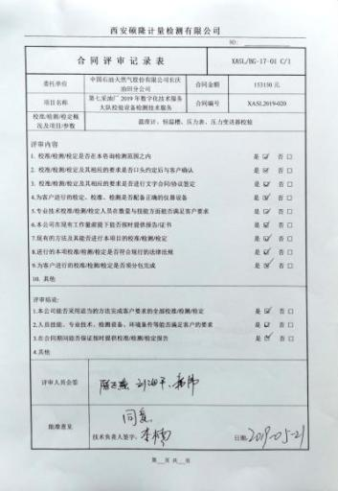  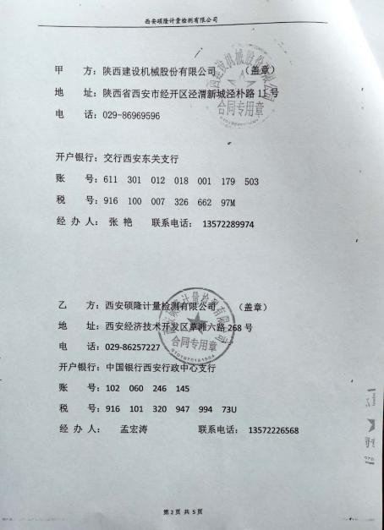  - 合同编号：XASL-2019-005,2019.4.9与陕西建设机械股份有限公司。签订的。检定校准技术服务。  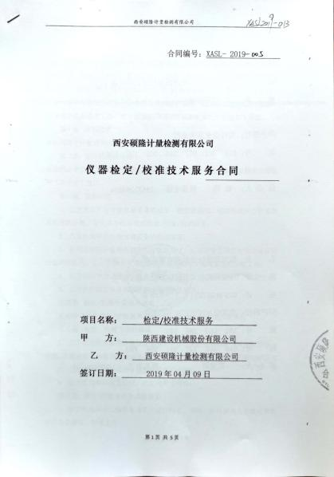  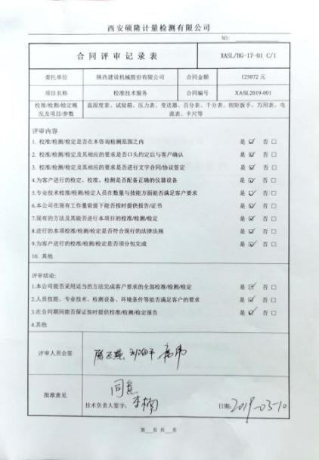  4）合同编号：XASL-2019-021, 2019.8.8与西安应用光学研究所签订的《机加设备检测校准技术服务合同》，服务内容：负责数控车床，加工中心，光轴校准系统万能高速铣，慢走丝切割机，卧式加工中心数字非球面玻璃研磨机，智能化一体，练测共一，异形零件加工中心，磁流变抛光机，光学系统轴线测量装置等设备的精度检测。  5）合同编号：XASL-2019-029,2019.10.23与金花企业（集团）股份有限公司西安金花制药厂。签订的《仪器仪表校验计量技术服务协议》，服务内容：压力表、温湿度仪、药典筛、温度计，稳定性试验箱，数显温控仪，水浴锅，电导仪，电子天平，压差表，压力表等校验。  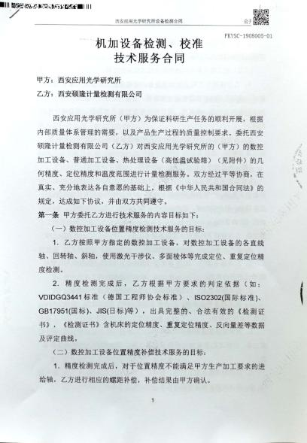  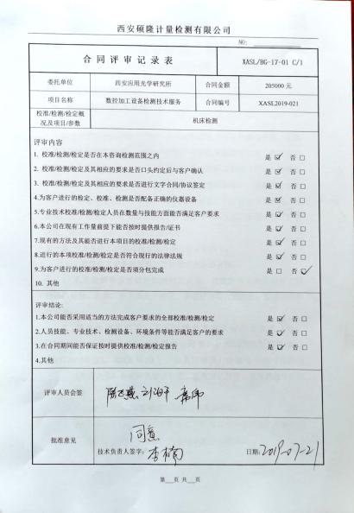  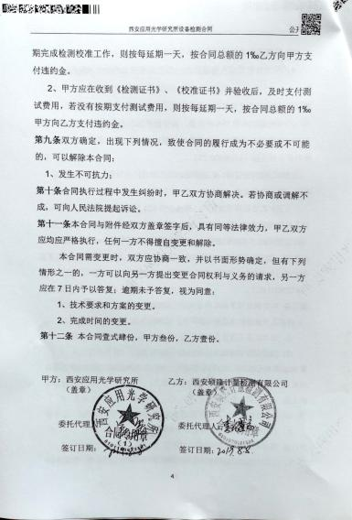  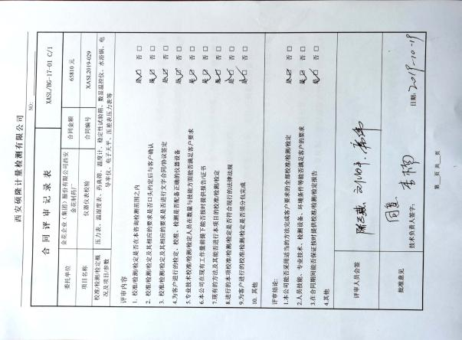  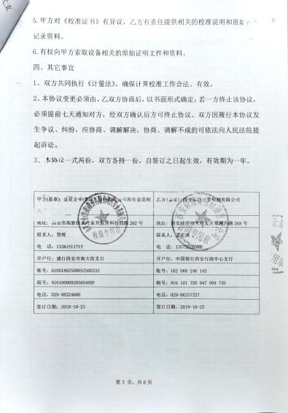  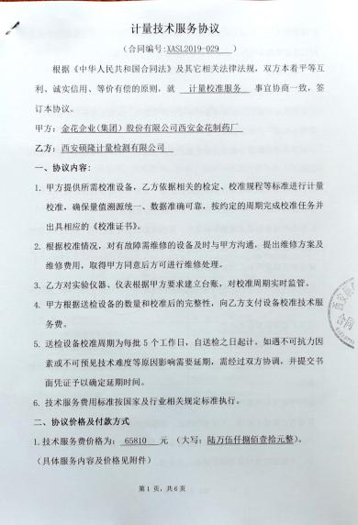  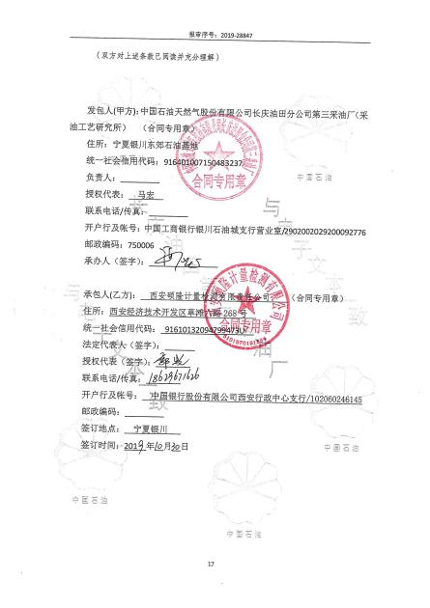  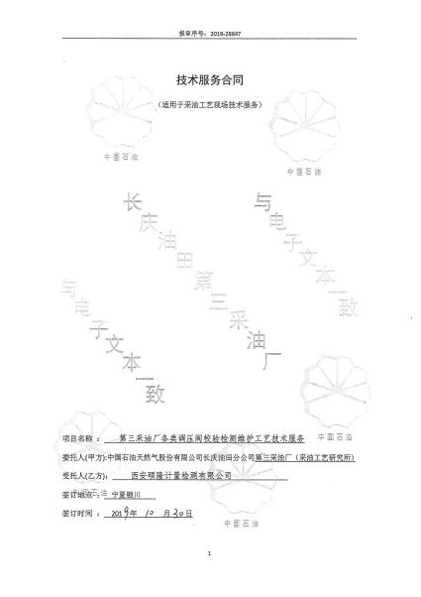  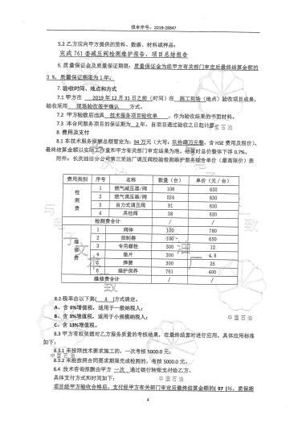  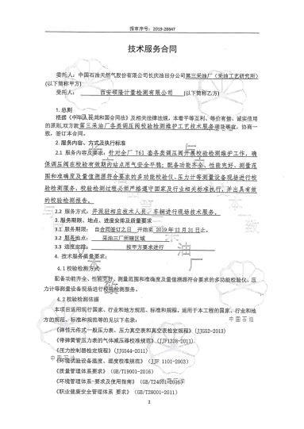  6）合同编号：2019-28847 ，2019.10.30与中国石油天然气股份有限公司长庆油田分公司第三采油厂（采油工艺研究所）签订的《第三采油厂各类调压阀校验检测维护工艺技术服务合同》  合同2.1服务内容及要求:针对全厂761套各类调压阀开展校验检测维护工作，确保调压在校验有效期内站点用气安全平稳，配备功能齐全、性能完好、测量范围和准确度及量值溯源符合要求的多功能校验仪、压力计等测量设备现场进行校验检测服务，校检测过程心须严格中国家及行业相关标准执行，并出貝有效的校验检测报告。  经评审，该项目校验检测维护工作，需要现场校准、维修，如有报废需购置更换。  李耀宗经理介绍：目前尚未发生合同更改的情况，询问对更改情况的控制较为明确清楚。  产品和服务要求的评审基本符合标准要求。  提供第三采油厂全厂761套各类调压阀开展校验检测维护过程中，产生的维修和更换的记录，通过甲方指定的供应商进行采购，提供采购合同。  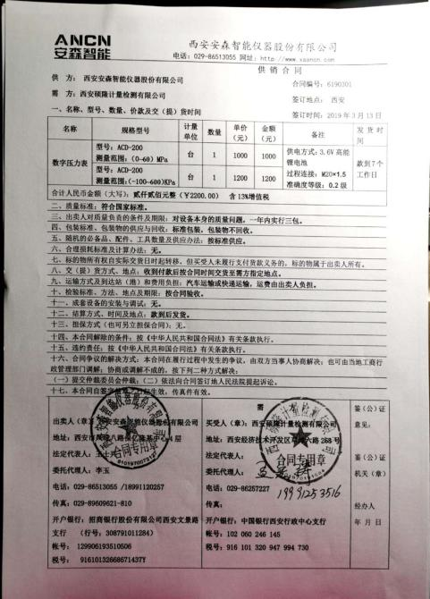  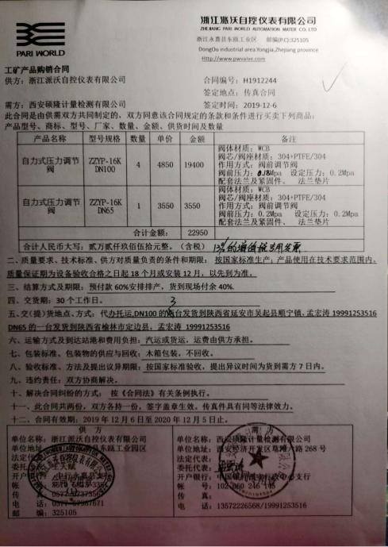  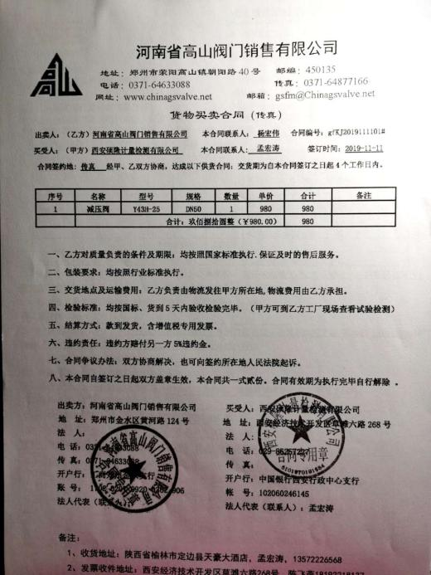
与产品有关要求的更改 | Q8.2.4 | 管理手册对产品和服务要求的识别和更改进行了策划和规定；  经过查阅企业订单文件，并与业务开发部负责人进行沟通，目前暂无产品和订单变更的情况；后续经营中，如出现有产品和订单要求的变更，将按照文件规定要求进行控制。  基本符合要求。
外部提供过程、服务和服务的控制 | Q8.4 | 外部提供的服务主要是公司计量标准器、和配套设备的溯源，公司采购产品主要为计量配套设备、标准物质、酒精、润滑油、手套、棉纱等，暂无外包过程。  查到到《合格供方名录》，主要有国家计量科学研究院、国家测试技术研究所、成都博远新锐科技有限责任公司、山东非金属材料研究所、陕西省计量科学研究院、中国航天动力股份有限公司计量中心等。编制：李楠，审批：周东福。  提供《合格服务和供应商名册》  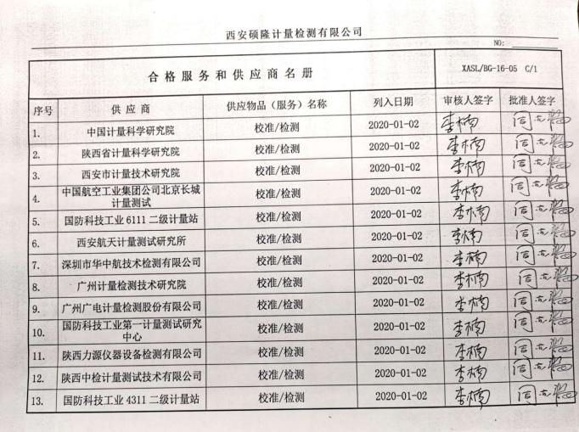  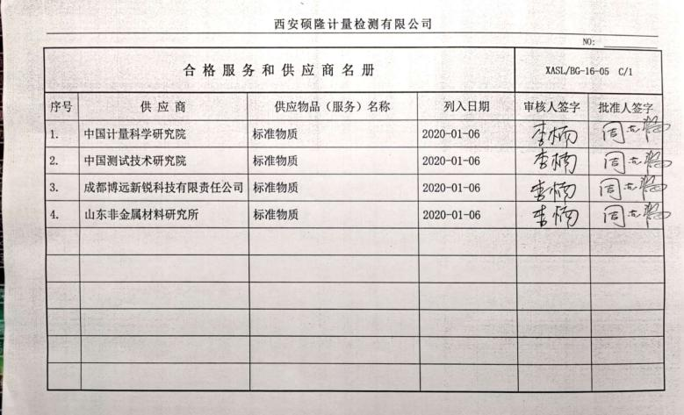  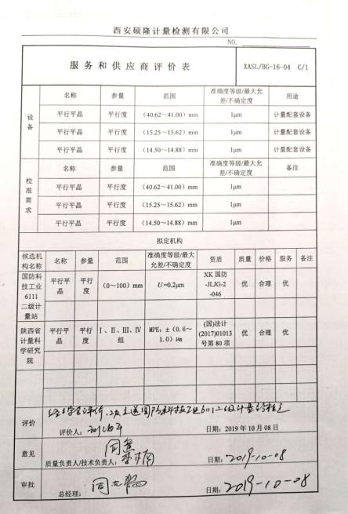  抽查《服务和供应商评价表》：  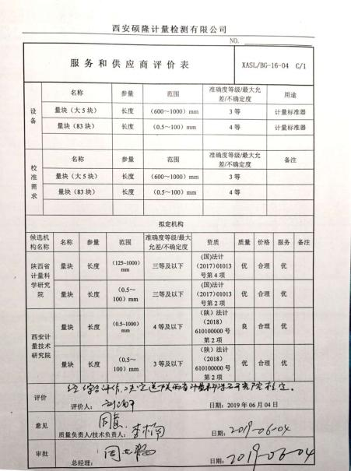  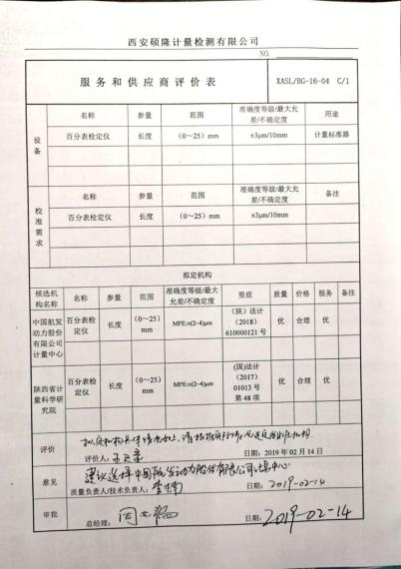  每年对服务供应商的资质、参数覆盖范围、量传能力等方面进行评定，外部提供服务的控制有效。
生产和服务提供的控制 | Q8.5.1 | 市场开发部根据项目的需求，购买需要的设备，明确合同要求，在合同正式签定之前，进行合同评审，填写《合同评审记录》。签定合同之后，依据合同要求，制定《采购计划》实施采购。  查见该公司的《采购控制程序》、《销售和提供控制程序》等管理、作业及检测文件对服务提供过程进行公司。  现场查看营销工作情况：  1.下发的作业文件随手可得。规范规定了服务提供特性和验收标准，合同的洽商、评定和签订，售后服务保证，客户投诉的处置以及销售人员的产品知识业务能力的要求。文件可以指导销售过程的进行。  2.资源配置齐备，设施设备可以满足要求。  3查看销售合同都进行了评审；  4.提供有产品检测记录表、发货单、产品合格证。  5.管理人员以及业务员、检定校准员、售后服务员都经过了培训，能力满足要求，无特种作业人员。  6.制定了销售管理制度、设备搬运管理制度、仓库管理制度等，规定了操作的步骤、方法、注意事项等，操作人员直接按要求进行控制，防止人为错误。  7.抽查“售后工作监督表”，2019年12月19日对郭牧进行的工作监督，项目包括对价格了解情况，对性能了解情况，接听电话礼仪，对文件了解情况等，满分100分，检查评分96分，检查人孟宏伟。  10．所有的计量设备都必须经检验合格后方可入库和交付。专业计量室负责计量设备的检校准和放行，产品经过检验合格后方可放行和交付，市场开发部负责计量设备交付和交付后活动的实施，并负责联系售后服务。由市场开发部开具发货单(一式三份,留存一联、财务一联、客户一联)，随货同行有产品合格证，公司负责联系货运交付到指定地点，经查出库、交付手续齐全。售后服务由市场开发部业务员按照售后服务规范执行。
产品标识和可追朔性 | Q8.5.2 | 在《管理手册》中规定公司向顾客提供检测报告时采取适当措施，确保商品进入经营场所到销售过程中均被明确标识，对产品施加唯一性标识，如计量器具名称、编号、日期，并予以登记，保留实现可追溯性所需的记录。产品通常保留厂家标签、合格证等方式对产品进行标识，产品附有“合格证”有产品名称、型号、日期、检测人员代号等信息，可作为追溯性标识，同时可根据采购合同、销售合同，入厂检验记录等进行追溯。  经现场查验标识齐全、清晰、正确，产品标识管理基本符合标准要求，并满足实际需要。
顾客或外供方财产 | Q8.5.3 | 顾客或外部供方的财产包括：资质证明文件（如营业执照和其它资质文件）、银行账号、联系方式、经营地址及档案资料等信息，由部门专门人员负责管理，分类登记放置。未发生损坏丢失、泄密等现象。
产品防护 | Q8.5.4 | 公司对产品搬运、包装、贮存、运输以及交付等过程的防护实施控制：  1、搬运：配置适宜的搬运工具，采用合理的搬运方法，对易损、危险物品制定专门的搬运指导书，搬运人员按要求执行，做好产品防护，防止丢失和损坏。  2、包装：包装人员核对产品合格证，保持产品外观清洁、完整，按装箱单核对装箱产品，包装后进行正确标识。  3、贮存：规范仓库管理，保持安全适宜的贮存环境，先进先出，建立台账，定期盘点，经常查看库存物品。  4、运输：用防震材料添紧，避免相互碰撞造成破损，对运输供方进行合格评定，签订运输合同，保证产品运输质量，并对运输质量进行记录，跟踪监督。  5、交付：产品交付防护延续到交付的目的地。  公司自体系运行以来，未发生由于产品防护不当导致产品质量事故的情况，防护措施能够满足要求。  现场产品防护能够按照策划的要求实施，满足策划的要求。
顾客满意 | Q9.1.2 | 公司已建立和保持了《顾客满意度测量控制程序》，对顾客满意的监测的相关内容进行了规定，其包括了对调查方式、渠道、内容、频率等。  公司采取对主要顾客进行满意度调查的形式，发出《客户满意度调查表》，有效回收：  抽查西安兴航航空制造有限公司、西安华伏特电器有限公司。陕西维可特测控仪器有限公司、长庆石油职工医院，调查内容有：项目审查、服务态度、服务质量、沟通理解等，查《顾客满意程度调查表》，客户评价均是非常满意。  提供《顾客满意度统计分析表》，顾客满意率达到97%，达到了质量目标的要求。  调查未发现有顾客投诉。 | 顾客满意
环境因素、危险源辨识与评价 | EO：6.1.2 | 公司编制了《环境因素识别与评价控制程序》、《危险源辨识和风险评价控制程序》。  查市场开发部的《环境因素识别评价表》，识别了本部门在办公、采购、销售、相关方等各有关过程的环境因素，包括水电消耗、办公纸张消耗、车辆尾气排放、废包装物排放等环境因素，能考虑生命周期观点。  查《危险源辨识及风险评价表》，识别了电脑辐射、触电、运输汽车事故等危险源  查《重要环境因素清单》，涉及本部门有2项重要环境因素，包括：固体废弃物的排放、火灾。  控制措施：固废分类存放、垃圾等由综合办公室负责按规定处置，包装物分类卖掉，培训教育，配备有消防器材、应急预案等措施。  查《不可接受风险清单》，涉及本部门的不可接受风险，包括：触电和火灾。  危险源控制执行管理方案、配备消防器材、个体防护、日常检查、培训教育、应急预案等运行控制措施。  部门识别和评价基本充分，符合规定要求。
运行策划和控制 | EO：8.1 | 编制并实施《应急准备和响应管理程序》、《安全管理程序》、《应急管理程序》、《防火管理程序》等环境、职业健康安全控制程序和管理制度。  本部门办公中所使用的办公用品均由公司综合办公室负责统一打印、复印，产生的废弃物，由办公室统一处理。对可回收的固体废弃物，一部分由厂家回收，厂家不回收的公司统一回收再利用或由物资回收公司处理，不可回收的废弃物由公司办公室统一处理，部门不单独处理。  办公室和仓库内主要是电的使用，电器有漏电保护器，经常对电路、电源进行检查，没有露电现象发生。  建立并实施了《相关方管理程序》，  对供应商施加影响还包括在评定供应商时，获取质量、环境、职业健康安全管理体系证书则优先，产品必须用环保无毒无害材料等措施。  部门运行控制基本符合策划要求。
应急准备和响应 | EO：8.2、 | 制定实施了《应急准备和响应控制程序》，制定了火灾、触电应急预案。  2019.8.7日参加了由综合办公室组织的消防演练。  现场查看仓库有灭火器，状态有效。  部门未发生过应急事件。

说明：不符合标注N

